„Směřujeme k výuce s využitím metody  CLIL na střední odborné škole“.  (2018-1-CZ01-KA101-047503) | 9

Integrace cizího jazyka do výuky přírodovědných a odborných předmětů CLIL
Vyučující: | Ing. Tatiana Lipinová
Aktivita č. | 1
Předmět: | Mechanika
Téma: | Archimedův zákon
Datum: | 22.11. 2018
Forma: | Nové učivo s využitím Khan Academy

Archimedův zákon
- Slovní zásoba na podporu rozumění vida
- Využití videa s vysvětlením daného jevu
- Délka trvání integrace cizího jazyka v hodině: 15 minut

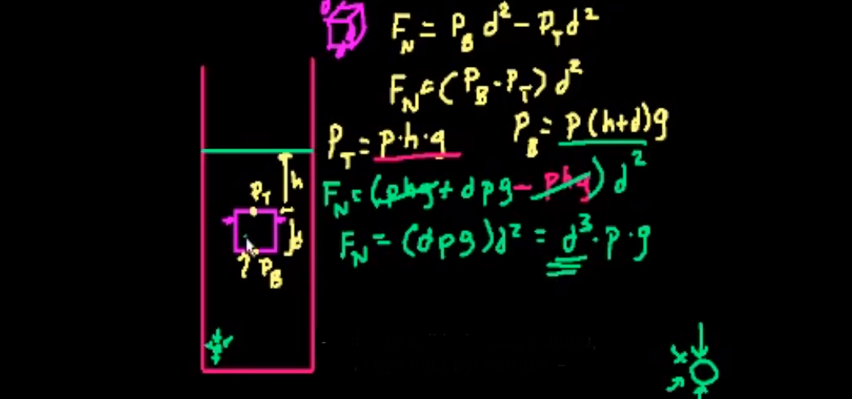
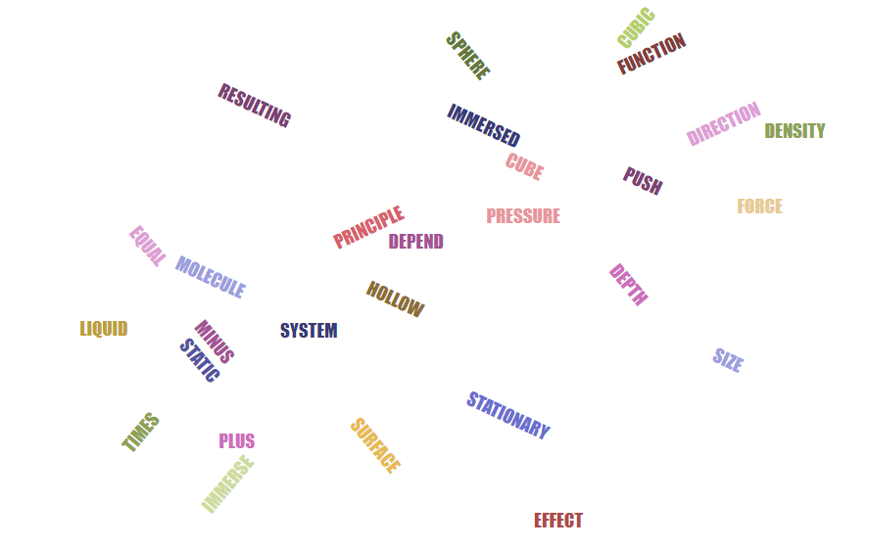
tlak |  | dutý
tekutina |  | vytlačit
záviset |  | plocha
hloubka |  | síla
směr |  | funkce
statický |  | zákon
soustava |  | krychle
nehybný |  | velikost
molekula |  | výsledný
koule |  | mínus
nahoře |  | krát
dole |  | rovnat se
hustota |  | plus
objem |  | ponořený
ponořit |  | působení

Archimédův zákon – Khanova škola. Khanova škola [online]. Dostupné z: https://khanovaskola.cz/video/3/9/1102-archimeduv-zakon?gclid=CISz_aqp-9MCFQmNGwodLeIFLQ

